Mini-VIDAS
автоматический анализатор для быстрого обнаружения патогенов в продуктах питания, кормах и образцах окружающей среды

используется во всем мире
Более 1 500 лабораторий по всему миру выбрали VIDAS.
Около 100 всемирно известных референсных лабораторий (USDA, FDA, другие государственные лаборатории) и крупнейшие международные компании производители продуктов питания используют VIDAS

мировое признание
Международное признание методик VIDAS позволяет быть уверенными производителей продуктов питания в официальности результатов их микробиологических исследований при экспорте продукции.
Методики VIDAS утверждены и одобрены международными и локальными сертификационными организациями, такими как ФЦГСЭН РФ (Россия), АОАС (США), AFNOR (Франция), NORDVAL (Скандинавские страны), EMMAS (Великобритания), НРВС (Канада), DIN (Германия), Министерство здравоохранения Японии и правительство Китая.
VIDAS зарегистрирован как изделие медицинского назначения в Государственном реестре средств измерения, имеет сертификат об утверждении типа средств измерения, прибор и реагенты к нему имеют регистрационный номер Минздрава РФ.

ПРИНЦИП РАБОТЫ:
проверенные результаты
Опубликовано более 150 научных статей и постеров, демонстрирующих качество результатов, полученных с помощью VIDAS
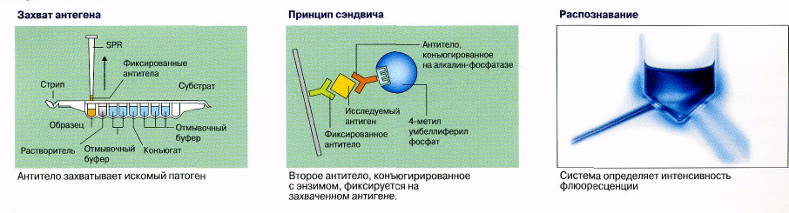

широкое применение
При помощи специальных протоколов VIDAS позволяет
выявлять патогены на всех стадиях процесса производства продукции.
• продукты питания
• образцы окружающей среды

надежность и достоверность
• анализ полностью автоматизирован от загрузки образца до распечатки результатов
• оригинальный дизайн исключает риск перекрестной контаминации во время проведения анализа
• автоматизация делает оценку результатов абсолютно объективной
• готовые к использованию наборы сводят к минимуму количество ручных операций

полный ряд продукции от обогащения до определения
Чтобы быть уверенным в наилучших результатах определения патогенов на VIDAS, bio Merieux разработала среды для обогащения, а также широкий выбор селективных сред.
Для наилучшего использования эти среды предлагаются готовыми к использованию. Bio Merieux также предлагает системы API - всемирно признанный референсный метод идентификации для удобного и стандартизированного подтверждения положительных результатов.

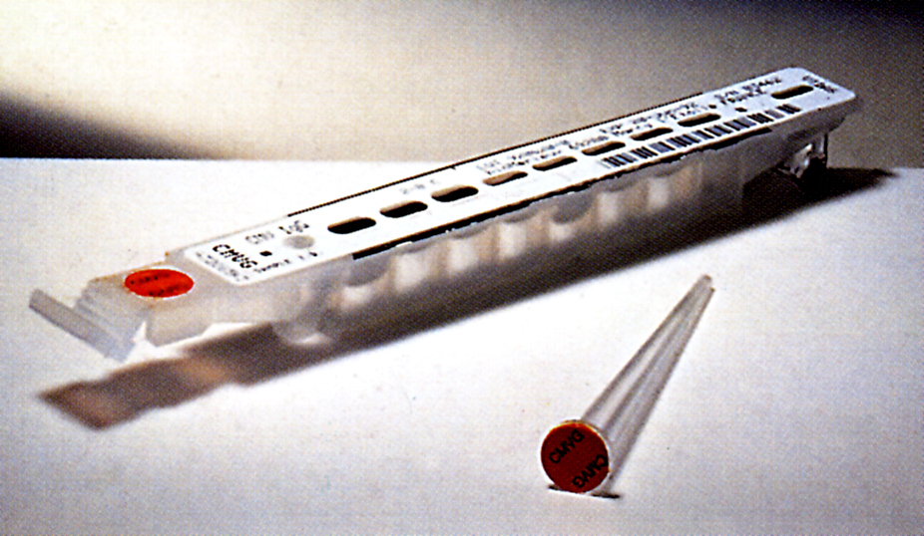
VIDAS широкий спектр исследований

SALMONELLA
VIDAS Salmonella (SLM)
• Определение сальмонелл в продуктах питания и образцах окружающей среды
• 45 минут работы на приборе
• Общая продолжительность исследования 3 дня.
VIDAS Immuno-Concentration Salmonella (ICS)
• Иммуноконцентрация сальмонелл в продуктах питания
• 40 минут работы на приборе
•Общая продолжительность исследования: ICS+SLM результат на следующий день
• ICS+чашка Петри результат на 3-й день
VIDAS Salmonella Xpress (SLMX)
• Иммуно-концентрация и детекция сальмонелл в одном стрипе
• Результат на следующий день

СТАФИЛОКОККОВЫЕ ЭНТЕРОТОКСИНЫ
VIDAS Staph enterotoxin II (SET2)
• Определение стафилококковых энтеротоксинов А, В, С1, С2, СЗ, D и Е в продуктах питания
• 80 минут работы на приборе
• Общая продолжительность исследования 2 часа

CAMPYLOBACTER
VIDAS Campylobacter (CAM)
• Определение бактерий рода Campylobacter в продуктах
питания
• 70 минут работы на приборе
• Общая продолжительность исследования 3 дня.

Е. COLI O 157
VIDAS E. Coli O 157(ECO)
• Определение Е. coli 0157 в продуктах питания и образцах окружающей среды, 45 минут работы на приборе
• Общая продолжительность исследования 3 дня.
VIDAS Immuno-Concentration E. coli 0157 (ICE)
• Упрощение подтверждения положительных результатов
E.coli 0175 на специальных питательных средах
• 40 минут работы на приборе

LISTERIA
VIDAS Listeria (LIS)
• Определение бактерий рода листерия в продуктах питания и образцах окружающей среды
• 45 минут работы на приборе
• Общая продолжительность исследования 3 дня

VIDAS Listeria Xpress
• Определение бактерий рода листерия в продуктах питания и образцах окружающей среды
• 70 минут работы на приборе
• Результат на следующий день

VIDAS Listeria monocytogenes II (LM02)
• Определение Listeria monocytogenes в продуктах питания
и образцах окружающей среды
• 70 минут работы на приборе
• Общая продолжительность исследования 3 дня

VIDAS Listeria Duo (LDUO)
• Определение на одном стрипе Listeria spp и Listeria monocytogenes в продуктах питания и образцах окружающей среды

VIDAS Listeria Monocytogenes Hybridization (Vidas LMH)
• Быстрое подтверждение L.monocytogenes в положительных образцах

VIDAS Listeria Monocytogenes Xpress (Vidas LMX)
• Определение L. monocytogenes в продуктах питания
и образцах окружающей среды
• Результат на следующий день

